III региональный с международным участием

конкурс произносительных навыков

***«САМАРСКАЯ ВЕСНА»***

Детско-юношеский открытый конкурс произносительных навыков «Самарская весна» был организован на базе ГБС(К)ОУ школы-интерната №117 г.о. Самара. В этом году тематика выступлений была посвящена **70-летию Победы** советского народа в Великой Отечественной войне. **Девиз конкурса: «Этих дней не смолкнет слава!»**. Онпроводился **27 апреля** по двум направлениям:

конкурс чтецов «Самарская весна» для 1-4 возрастных категорий;

олимпиада «Друзья орфоэпии» для 3-4 возрастных категорий.

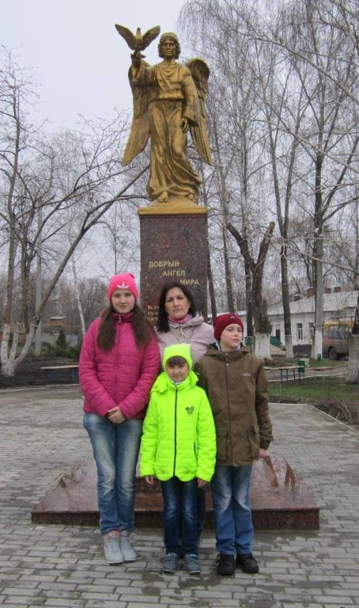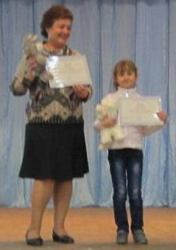На этот конкурс съехались учащиеся школ-интернатов из города Жигулёвска и Уральска, из города Энгельса и Краснодара, из Пензы, Казани, Новокуйбышевска, Ульяновска и Бугульмы. Было более 100 участников. Честь нашей школы была в руках наших учащихся: Урайкиной Валерии (1 класс), Макаревского Александра, Глебова Максима (4 «Б» класс) и Васениной Юлии (6 класс). Конкурс чтецов и олимпиада «Друзья орфоэпии» проводились одновременно в день приезда. Наши дети все выглядели очень достойно. Их тепло и радушно встречали зрители и жюри конкурса. Больше всех удача улыбнулась в этот день Урайкиной Валерии, она заняла **2 место** в своей возрастной группе от 5 до 7 лет, прочитав стихотворение С. Михалкова «Детский ботинок». Остальные участники получили сертификат за участие.

Все конкурсные волнения и переживания во время прогулки по Волге остались на берегу. Вечером мы пошли играть в боулинг, на следующий день играли в футбол и гольф. 28 апреля на Гало-концерте поздравляли победителей. Домой все уезжали довольные, под впечатлением от увиденного и с желанием заниматься более усердно, чтобы в следующий раз получить награды и уехать победителями.

Материал подготовила учитель Дьячкова Н.В.